Методическая разработка
конспект урока по обучению грамоте
Письмо строчной буквы «в»

Подготовила: Соколовская Юлия Евгеньевна

Филиал Муниципального Бюджетного Учреждения «Кяхтинская Средняя Общеобразовательная Школа №4» СОШ №19 г.Эрдэнэт, Монголия (МБОУ «Кяхтинская СОШ №4»)

Технологическая карта урока обучения грамоте (письмо)
Тема:

Технологическая карта урока обучения грамоте (письмо) в 1 классе

Тема | Письмо строчной буквы «в».
Цели и задачи | Цель: формировать у учащихся умение писать строчную букву «в», писать слова с данной буквой.  Задачи:  -развивать умение писать новую букву;  -формировать умение писать буквы, слоги, слова с изученной буквой;  -формировать способность умению учиться.
Тип урока | урок «открытия» новых знаний.
Планируемые результаты | - личностные: принятие и освоение социальной роли обучающегося; развитие навыков сотрудничества со взрослыми и сверстниками в разных социальных ситуациях.  - метапредметные: ставить учебную задачу на основе соотнесения того, что уже известно и усвоено и того, что еще неизвестно; осуществлять пошаговый контроль; контролировать действия партнера; осуществлять анализ объектов с выделением существенных и несущественных признаков; осуществлять синтез как составление целого из частей; проводить классификацию по заданным критериям; контролировать и оценивать учебные действия в соответствии с поставленной задачей, определять наиболее эффективные способы достижения результата; владеть общим способом решения задач;  - предметные: проводить звуковой анализ слова по заданному алгоритму; различать звуки и буквы; писать буквы, слоги, слова; списывать предложения.
Технологии | Системно-деятельностная
Средства (оборудование) | Пропись, таблица «Элементы букв», лента букв, проектор, компьютер, раздаточный материал, ребус.
Класс | 1

Этап урока, вид деятельности | Содержание | Деятельность учащихся | Деятельность учителя | УУД (метапредметные результаты)
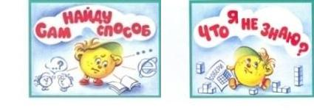  1.Мотивация к учебной деятельности  Цель: включение в учебную деятельность | Настрой на учебную деятельность. Для хорошей работы на уроке проверьте свою готовность: ручка, простой карандаш, пропись.  Мы – школьники прилежные,  Послушны и дружны.  Мы знаем: нашей школе лентяи не нужны!  Прочь с дороги, наша лень,  Не мешай учиться,  Не мешай трудиться!  - А сегодня на уроке мы узнаем много нового.  Какие два шага учебной деятельности вы знаете? | Настрой на работу | Приветствие учителя. | Личностные: выра-жать положительное отношение к процессу познания, желание узнать новое, проявлять внимание.  Регулятивные: нацеливание на успешную деятельность
2.Актуализация знаний и фикса-ция затруднения  Цель: актуализация изученных спосо-бов действий | Ребус  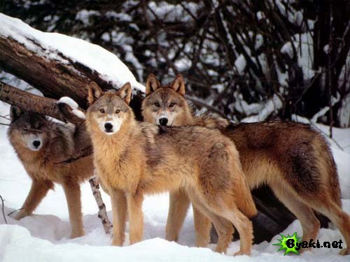  о и  Проверим ответ.  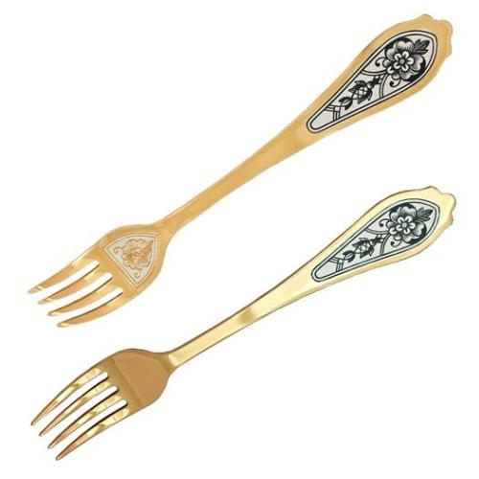  Работа в паре. Проведите звуковой анализ слов с помощью алгоритма, зафиксированного схематически  (1.скажи слово и послушай себя,  2.выдели звук в полном слове,  3.охарактеризуй, обозначь условным значком,  4.проверь, все ли звуки выделены).  Договоритесь, кто какое слово будет анализировать, послушайте друг друга и проверьте, не забывайте пользоваться алгоритмом.  Посмотрите на полученные схемы. Какими звуками различаются слова? А какие буквы будут отличаться?  Запишите слова письменно. | Разгадывают ребус, объясняют способ выполнения задания, проверяют.  Анализируют слово по алгоритму, моде-лируют схему, осуществляют пошаговый контроль, сравнивают произношение | (учитель предлагает задания).  (Наблюдает за работой групп, помогает заметить границу между знанием и незнанием.) | Личностные: выра-жать положительное отношение к процессу познания, желание узнать новое  Регулятивные:  ставить учебную задачу на основе соотнесения того, что уже известно и усвоено и того, что еще неизвестно.  Осуществлять пошаговый контроль.  Коммункативные:  Контролировать действия партнера.
3.Выявление места и причины затруднения  Цель: выявление и фиксация места и причины затруднения.  Постановка учебной задачи | В чём возникло затруднение? Что не смогли выполнить?  - Какую же букву будем сегодня учиться писать?  - Правильно но ведь мы знаем что буквы бывают строчные и заглавные т.е. большие и маленькие. Сегодня мы будем учиться писать строчную букву в.  Определите цель нашего урока.  А какая тема урока? ( строчная буква «в»)  Зарядка для глаз. | Ставят учебную задачу (осуществляют целеполагание) – мы не можем записать слова письменно, так как еще не изучали письменную букву «в». | Контролирует предположения, высказанные детьми. | Коммуникативные: уметь оформлять мысли в устной форме.  Регулятивные: уметь формулировать цель и план действий
4. Построение проекта выхода из затруднения  Цель: постановка учебной цели, выбор способа и средств её реализации. | -Ваше затруднение возникло из-за чего?  -С чего начнём? Сравните печатную и письменную букву.  Конструирование буквы из элементов (рассмотрите элементы букв, выберите те, которые мы будем использовать).  (учитель: -Посмотрите внимательно на букву. Из каких элементов она состоит?  - Петельки, овала.  учитель: - Если бы вы были учителем, как бы вы объяснили алгоритм написания строчной буквы «в»?  К доске выходит ученица и пробует объяснить алгоритм написания строчной буквы» «в».  ПОКАЗ НА ДОСКЕ  Послушайте алгоритм написания строчной буквы «в». Ставим ручку на середину рабочей строки, идём наискось вверх, пишем петельку, прямую наклонную, овал.  Письмо в воздухе. | Сравнивают буквы, моделируют букву. | Организует моделирование, обсуждение. | Познавательные:  Осуществлять анализ объектов с выделением существенных и несущественных признаков.  Осуществлять синтез как составление целого из частей.
.5. Физминутка | Ветер дует нам в лицо  (руками машем себе в лицо),  Закачалось деревцо  (руки вверх и качаемся).  Ветерок все тише, тише  (медленно приседаем),  Деревцо все выше, выше.  (медленно встаем, поднимаемся на носочки, руки вверх). | Выполняют задание |  | Регулятивные:  - осуществляют пошаговый контроль своих действий, ориентируясь на показ движений учителем  Личностные:  умение применять правила охраны своего здоровья.
6. Первичное закрепление и проговаривание во внешней речи  Цель: применение нового знания в типовых заданиях | Работа в прописи с. 28  - Ребята прочтите первый слог  - Второй слог.  - В чем отличие? Двоякое написание буквы (верхнее, нижнее). Для чего нам нужны два варианта написания, рассмотрите «ленту букв» и выберите буквы для каждого варианта.  Ва ви Во и т.п. Рассмотрите слоги-слияния и разделите их на группы.  - Будьте внимательны при написании и обратите внимание на соединения.  -Теперь вы можете записать слово какое получилось в ребусе? | Анализируют варианты соединений.  Выделяют несколько групп букв  Записывают слово. | Принимает ответы и подводит к различным вариантам классификаций. | Регулятивные:  - осуществляют пошаговый контроль своих действий, ориентируясь на объяснения учителя  Познавательные: проводить классификацию
7. Включение в систему знаний и повторение. | Письмо слов. Освоение письма под диктовку: запись слов (волк, трава) после составления звуковой схемы.  волк  трава  До диктанта предлагается провести прогностическую самооценку: Кто уверен, что напишет слова без ошибок, поставьте на полях !, если сомневаетесь, то ?  -Как написать слова без ошибок?  После записи проверить и на полях поставить ! – без ошибок, ?– есть ошибки.  -Кому нужно еще потренироваться в написании слов без ошибок? | Записывают под диктовку, осуществляют прогностическую самооценку. | Включает  учащихся в контрольно-оценочную деятельность. | Регулятивные:  умение контролировать и оценивать учебные действия в соответствии с поставленной задачей, определять наиболее эффективные способы достижения результата
8. Физминутка | Воробьишка потянулся,  Распрямился, встрепенулся.  Головой кивнул три раза,  Подмигнул он правым глазом.  Лапки в стороны развёл.  И по жёрдочке пошёл.  Прогулялся и присел,  Свою песенку запел:  Чик-чирик-чирик-чирик… | Выполняют задание |  | Регулятивные:  осуществляют пошаговый контроль своих действий, ориентируясь на объяснения учителя
9.Самостоятельная работа с проверкой по эталону.  10.Рефлексия учебной деятельности  Цель: самооценка результатов деятельности | - Чтение предложения в прописи (Тут волк)  Анализ предложения:  - Сколько слов в предложении?  - Прочитать первое слово, (второе).  - Почему слово «тут» написано с большой буквы?  - Как показать, что предложение закончилось?  - Составление схемы данного предложения.  - .  Запись предложения по алгоритму:  - Прочитай и запомни.  - Спиши, диктуя себе так как написано.  - Проверь.  Спиши, переводя печатный текст на письменный:  У Ларисы выросла тыква. (запись предложения с объяснением орфограмм) | Записывают текст, используя алгоритм списывания. | Проговаривает алгоритм, наблюдает за самостоятельной работой детей. | ПУУД: владеть общим способом решения задач
 | - Как отличить гласные от согласных?  - Гласную можно петь.  - Что вам понравилось на уроке?  - Чему мы учились?  -Какая была цель урока?  -Достигли мы её?  -На полях прописи на стр.28 нарисуйте смайлик.  -Спасибо, ребята, за урок. | Учащиеся высказывают свое мнение, делятся своим настроением, рисуют смайлики. | Предлагает оценить свою работу на уроке. | Личностные:  самооценка собственной учебной деятельности.  Познавательные: понимание смысла.  Регулятивные:  формирование умения адекватного оценивания своей учебной деятельности.

Литература: поурочные разработки по обучению грамоте к УМК В.Г.Горецкого (Москва, ВАКО, 2019 год)

